浙江企業實習活動

總心得報告

姓 名: 趙羽涵
學 校: 國立台北大學
實習機構：台州銀行
實習崗位：小額信貸
實習時間： 2017年 06月29日~ 2016年 07月 28日
- 實習目的
中國近年來在經濟成長快速、外資不斷湧入之下，早已躍然成為全球第二大經濟體，未來前往大陸工作將會成為選擇之一，因此，抱持著想要了解更多的好奇心與求知慾，決定前來浙江實習，實地感受這裡的職場文化與風土民情。

- 實習機構概述
- 台州銀行歷史
台州銀行成立於1988年，當時為銀座服務社，於2002年正式成為台州市商業銀行股份有限公司，專職於對微小及中小企業的金融服務。目前全省已有300家的分行，並在北京、深圳、重慶、江西都設有村鎮銀行專攻中小企業的營銷。

- 台州銀行簡介(以開發區支行為例)
台州銀行總員工數為9000多人，6月淨資產高達136億人民幣，並且要成為員工一定得經過台州銀行金融學院培訓三個月，再輪調至各部門三個月才能成為正式員工，算是相當嚴格的訓練過程。而台周銀行的客戶主要以中小企業的業主為主，因此為了方便他們，特別將營業時間拉長為早上8:00至下午5:30，中間休息2.5小時。
台州銀行有兩層樓，一樓為前台專門做存取款、開戶等一般業務；二樓為業務拓展部及小額信貸部，兩個部門都是在做貸款，差別在於業務部門專做30萬(RMB)以上的貸款。而台州銀行設有專屬金融學院，因此員工素質一致，對台行具向心力。

- 實習內容
- 工作項目與內容
我們每個人都有各自專屬的導師，基本上是跟著自己的導師學習，而一位信貸員從客戶申請到核發貸款約在兩天內，流程則是:客戶申請借貸->填寫基本資料->查詢徵信資料->向身邊的人側面打聽->走客戶->編制報表->簽約->放款，其中編制報表與走訪客戶花費時間最長，內容如下:
- 編制報表
報表內容分為實際走訪編成的授信調查表及從人行得到的徵信報告兩部分，授信調查表包括個人基本情況、財務情況及非財務情況以及保證人的基本情況、財務情況及非財務情況；而個人徵信報告能夠顯示出借款人在大陸各家銀行的徵信情況。
- 走訪客戶
無論是借款人還是保證人，信貸員都需要實際走訪他們的廠房、企業，透過實地觀察與詢問，交叉比對他們所言是否真實，是實地走訪的最大目的。

- 每日工作流程
- 上班時間: 7:20-17:30，中間休息2.5小時
- 上午: 早會(約20分鐘)->部門會(約20分鐘)->閱讀教材or上課
- 下午: 走訪客戶or收錢 or閱讀資料

- 實習心得
(一) 工作內容
1.實習第一周
7月3日早上九點我們的領導悠悠姐便帶領我們前往金融學院認識台州銀行的歷史，其中最令我印象深刻的部分便是牆上的一句話”又纏又繞，永不放棄”完全可以充分描述台州銀行呆帳率總能在1%以下的原因。午飯過後，我們便前往未來一個月的工作地點-台州銀行開發區支行，經過蔡行長與小額信貸部門領導安排後，我們會先在小額信貸部門實習兩周，再到業務部門實習兩周。我們每人有一位相對應的導師，每天早上7點20分開始早會，大約至八點鐘左右再接續信貸部門自己的會議至8點30分，大家便各自開始忙碌，而部門特別幫我們安排了每天早上的課程，充實我們對於小額信貸的業務知識。我也發現從事小額信貸業務非常需要耐心和毅力，並且每個人都非常忙碌，它就像是保險業務員，不同的是保險是業務求著人買，信貸則是客戶求著你貸給他，而我也聽到一句經典的話”晚上睡得好就不是好的信貸員”，真是可以體現信貸員的壓力有多大了。
這一周我學習到信貸的流程、授信調查表的基本內容、風險的衡量等，其中信貸流程最核心的便是編撰報表，他們的每一位客戶及其保證人都會親自走訪，透過實際看到聽到的來編撰授信調查表再透過銀行聯合系統來知道他們在各家銀行的信譽狀況，交叉比對來決定是否要貸錢給他。而在第二天下午，我跟著另一位的實習生與導師一起去走訪了第一位客戶，他是投資按摩會所及茶館的一位大叔，看上去還挺富裕的，他想要借二十萬元來增加新投資標的的資金量，然而最終導師沒有讓他貸錢，因為她認為全部投資娛樂產業風險太高了，可見每位導師心中都有自己的衡量標準。

2.實習第二周
在部門的早會上，領導說:別人不敢貸的我們來貸，只要收的回來就好。這樣的一席話完全可以顯現出為何信貸部門的每個員工在走客戶的這個環節極為重視，而台州銀行的利率在台州市是相當高的，也因此客戶群為風險較高的客戶。而在客戶調查時最重要的莫過於眼觀四面、耳聽八方，並能透過交叉比對的方式(在不同時間點分別詢問日銷量與月銷量、詢問其單一毛利潤與總利潤是否相符等)了解到此客戶的說詞是否確實可信。而在調查時，知道客戶從事的整個產業的前景與現況、家庭背景到銀行信用都是缺一不可。因此，要能妥當評估一個客戶真的需要非常多的技巧與方法。而當天教導我們進行陌生營銷時的話術，也學習到交叉銷售的好處-如向信貸客戶推銷儲蓄，不僅可使其貸款利率降低，又能增加銀行資金量。
週二我們學習到在走客戶時有哪些重點要問，並且要能適時戳破客戶製造的泡泡並問出真正的答案，我們也與師父聊了許多台灣與大陸的差異與習性，獲益良多!而星期三早晨部門會議時，領導拿了一份過去的信用報告請大家分析其是否為可貸客戶，每個員工注重的點都不一樣卻都十分精闢，而其中我學習到一個重點那就是當看到銷售額高時，應進一步與成本連結，得知真正利潤才能知其現金流的情況。當天每位員工也都交上了自己半年度的工作總結，我認為公司的這個機制非常好，讓每位員工都能靜下心來想想哪裡不足及如何更好。在上報表分析時，師傅拿了一份報表來講解重點是甚麼，也對於走客戶的報表填寫這塊有了全面性的了解。
而這周最酷的經驗便是去拜訪一名在淘寶上賣電風扇的客戶，我相當佩服他能在兩年的時間裡躍昇為淘寶眾多電風扇賣家中的前十名，旺季時月收入可達百萬人民幣，也了解到每個產業都有淡季和旺季，這在考慮其營收狀況時十分關鍵，最後師傅竟驚喜的送我們實習生一人一台小電扇，真是太感謝了!當天下午，我們至金融學院學習點鈔，老師先教我們如何分辨假鈔，並拿出銀行沒收的假鈔讓我們分辨，而我們也拿出新台幣與老師交流，老師看到後十分感興趣呢!接著分別教導單指點鈔與多指點鈔法，其中單指點鈔我點的十分順手，然而在多指點鈔時卻是感到困難重重，最後悠悠姐還讓我們比賽多指點鈔，贏了還有小禮物呢，這周真是收穫滿滿!

3.實習第三周
這一周是來到業務部門的第一周，業務部門與小額信貸部做的業務相同，只是業務部門是處理30萬以上的借款，因此客戶較大且多為有錢有勢的大老闆，因此在這裡走客戶時行長多會親自走訪。而我們也得知這裡有許多的老賴(欠錢不還之人)查詢系統，資訊透明的程度真的令人不敢做壞事啊!這周走訪了兩個客戶耳聞一個客戶，第一位是做遠端操控船舶運輸的，家裡弄得富麗堂皇，不過一樣普通話講得不是很好，他希望用船舶抵押的方式貸款，不過銀行規定這個抵押方法取消了所以他沒辦法拿到較低的利率(抵押貸款在所有貸款中的利率最低)。
第二位客戶則是經營夜總會的客戶，週五晚上我們實習生們與部門員工及行長一起到客戶開的夜總會唱歌，那是我見過最大的包廂，且有兩位服務生在一旁為我們點歌，算給足了行長面子，行長也教了我們一些禮儀及文化。而另一位我們走訪的是擔保人，要為他以前的員工要做的新生意籌錢，家裡挑高且年收入達億，是在做汽車銷售的(老師說很多這種實質都是在做高利貸)，算是我們的大客戶。
這周我們了解到了台州銀行的優勢在於較國有銀行了解客戶的狀況，擔任信貸員的同時也會像是客戶的理財規劃師，關心他們的家人、給予他們建議，並產生信賴感，我想，這就是地方銀行的優勢所在-能夠使人產生濃厚的信任感，這也是為甚麼就算台行利率較高生意仍然絡繹不絕的原因吧。而這裡的薪資水平相較台灣低許多，整體最低薪資只保障2000多人民幣，新的信貸員轉正後第一個月只有2000人民幣、第二個月3000、第四個月6000，到了半年左右之後，業績好一點的話可以到達10000人民幣，然而前提是沒有被扣分等紀錄才行。

4.實習第四周
這周是實習的最後一周，除了更加了解業務部門的業務外，也實地走訪了兩個客戶。第一個客戶是做飲料的中盤商，專門批發娃哈哈牌的各式飲品再賣給三個鎮的下游超市與雜貨店，他說水沒什麼利潤，而乳酸菌飲品利潤最高，特別的是，他還自己投資了超市及合夥開了家兒童遊樂場，幾乎是哪裡有錢能賺就投入哪裡。而老闆是個不到30歲的年輕人開著BMW X5的休旅車，談吐中感覺得出他除了很有經商頭腦外，對自己也很有自信，而他原先想貸200萬需要呈給上級，考量到他事業發展太快風險高便只貸給他不用呈上的最高金額150萬。這個客戶在事業上的狼性令我印象深刻，也深深體悟到浙江台州的中小企業是多麼的興盛，融資搞事業對這裏的大小老闆們來說都是件再平常不過的事。
另一位客戶則是製作精神病藥的生技公司，是台州銀行的長期合作夥伴，由於原先辦理該公司的信貸員離職投效杭州銀行，因此我們支行等於要跟杭州銀行拉客戶，看客戶是想跟著原先的信貸員還是原先的銀行，但台州銀行由於是在地發跡，因此面對這樣搶客戶的情形，行員們對自己都算是有把握。而這周也是對帳的日子，也因此得知信貸員做越久你的底薪越高(手上的客戶多)，對帳數目也會有驚人的差異，而每位信貸員每筆業務都能賺取總行給支行的價格(利差)的0.9%，作為獎金。
(二)工作體悟
“小微金融全國看浙江，浙江看台州”這一句話，最能代表台州銀行的企業精神，在這四周的學習中有幾點是我認為台州銀行成功的關鍵因素: 1.無論多小筆的借貸都一定會實地走訪2.像朋友一樣的建立客戶關係，藉此介紹更多銀行業務給客戶，使台州銀行成為客戶最信賴(第一個想到)的合作夥伴3.認為客戶拉客戶是最有效的營銷手法，因此開展出像是農村集體借貸模式等客製化服務4.使用方言有助於拉近與客戶的關係5.與大銀行目標客群區分鮮明，使自己在小微信貸中具寡佔優勢。

- 對實習單位與主辦單位的建議
  - 應更加有效利用金融學院的優勢，安排更多課程使實習更加充實。
  - 適時給予學員任務，使學員能實際操作，更加了解作業流程。

- 檢附照片

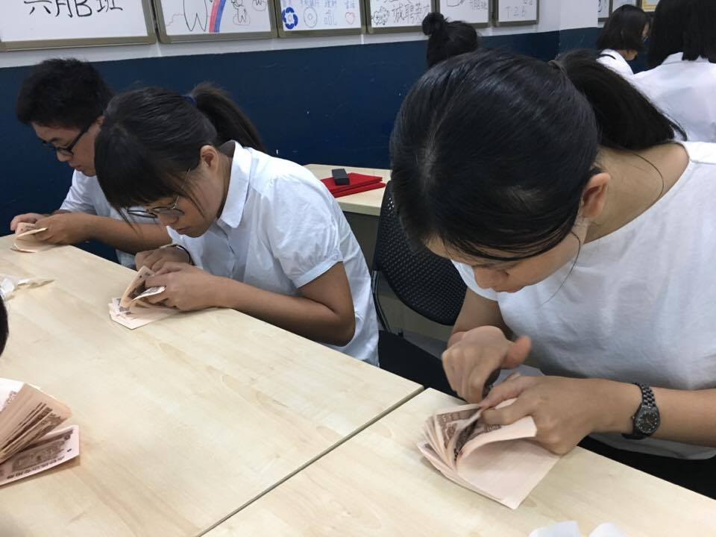
圖一、學習點鈔
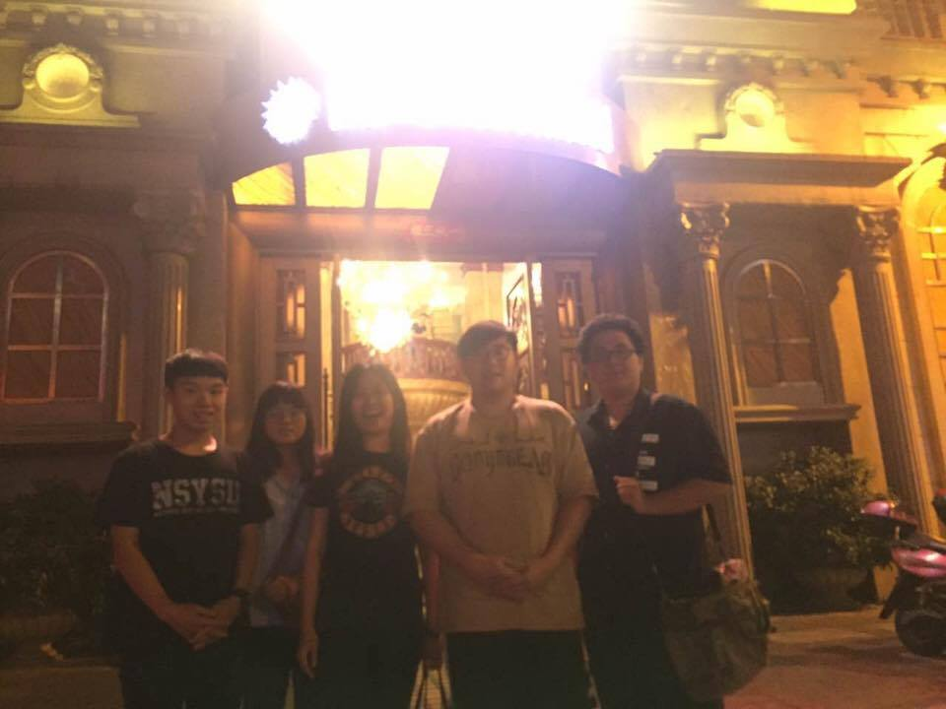
圖二、拜訪夜總會客戶

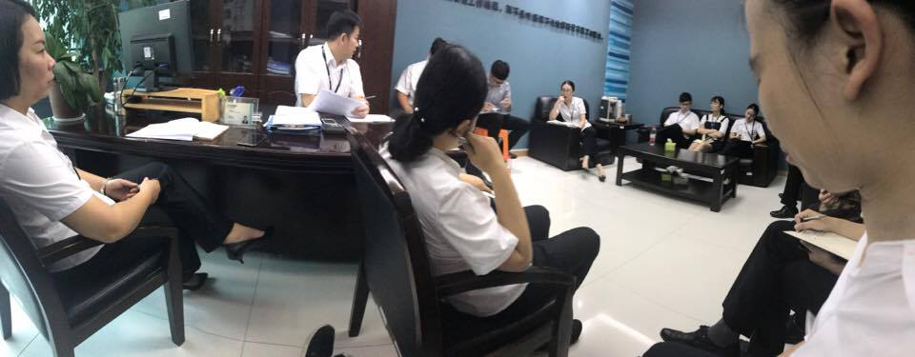
圖三、業務部門早會

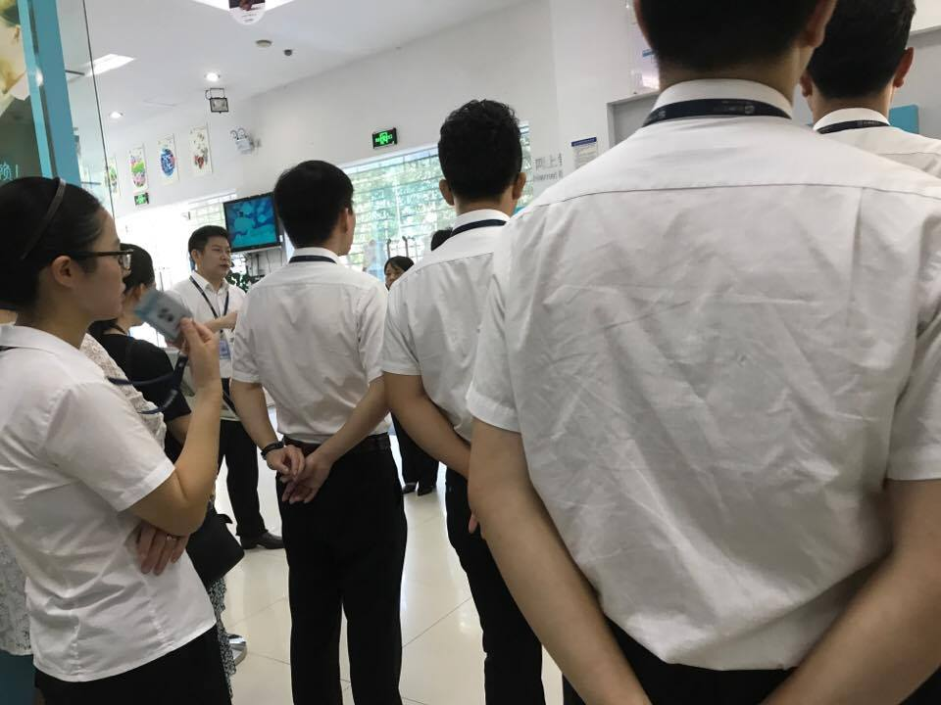
圖四、全支行早會

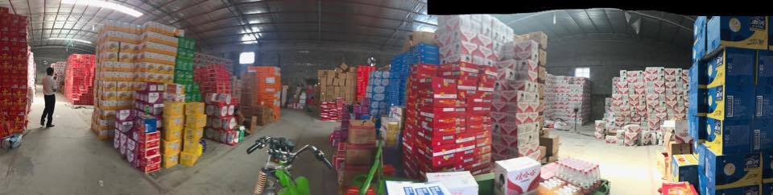
圖五、拜訪客戶倉庫

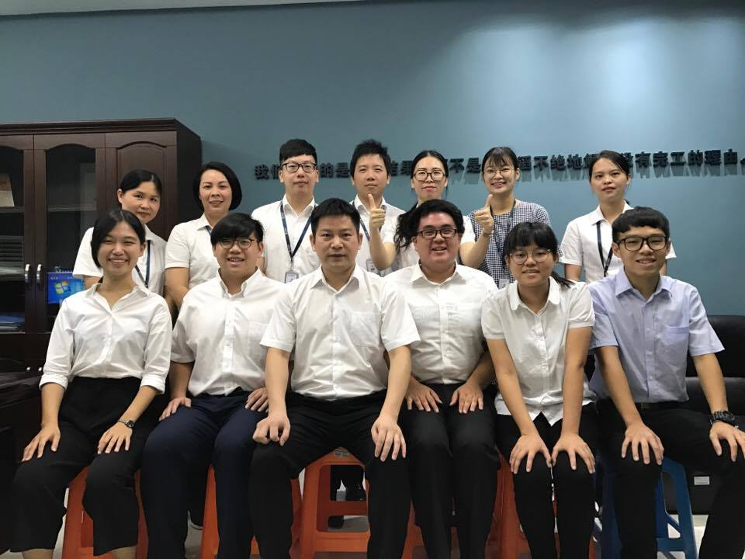
圖六、業務部門合照
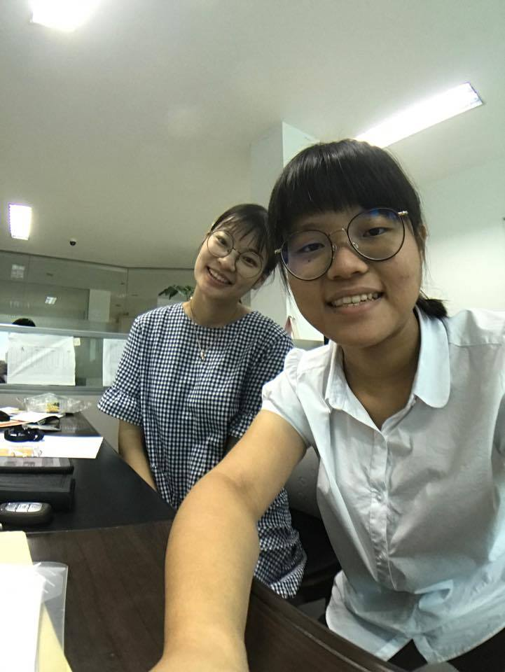
圖七、與業務部門導師合照

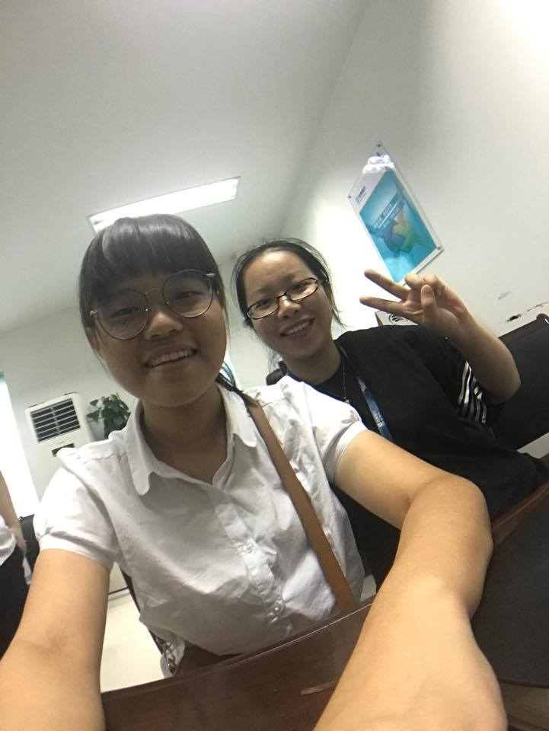
圖八、與小額部門主管合照
- 其他活動心得
  - 參訪
- 仙居
0710這個周末我們前往了距離台州市中心一個半小時車程的仙居展開兩天一夜的旅程，第一天的竹筏泛舟驚險刺激，並且永安溪清澈遼闊，山岩綿延在四周，好不漂亮，也第一次體驗一人拿著一張板凳到竹筏上，師傅撐著竿這樣原始的泛舟方式，而神仙居的巨岩就像是阿凡達中的場景，連綿的火山岩建構出美麗的景緻，大家下山每個人都是汗流浹背的，也算是真正運動到了。
而這趟仙居旅程中特別的是，我們到車上才得知要與北京清華大學的博士生一起去，原以為他們都正經八百的，沒想到人都非常好並且幽默風趣，而他們大概都27歲左右，因此就像大哥哥姊姊一樣照顧我們，一路上我們也聊了很多，包括他們為何會想要念到博士、他們各自家鄉有甚麼樣的特產、彼此的生活等，而最令我驚奇的便是他們真的會吃狗肉，還跟我詳述了一番，深刻了解到各地的風情真的有些落差。
- 天台
0717這周前往考察和合文化的發源地-天台，驅車兩小時後，我們先到達了和合文化博物館聽梁處長講解和合文化的悠久歷史，得知天台山是佛教聖地，且是濟公的故居，而有名的詩人寒山更曾在天台山隱居達70年之久，期間更創作出許多膾炙人口的作品，令人不禁驚嘆自然的力量，能夠造出許多偉大的人。而國清寺又是少林寺過去的拍攝場警，寺內保存了三件從北京故宮直送的國寶，整座寺廟和氣溫暖，更有1400年的梅樹不畏紅衛兵的破壞屹立不搖至今，令人感嘆生命力的強大。而寺內更有羅漢寺、濟公雕像及世上最大尊的娃娃臉釋迦摩尼像，悄然使這裡籠罩著佛光，好不幸福。
第二日，我們前往有西湖三倍大的寒山湖及富有農家味的后岸村，一路上感受這裡的風光明媚及風土名情，結束了快樂的天台二日遊。
- 臨海
週六晚上我們從杭州抵達臨海，準備隔日的參訪活動。周日一早我們便出發去爬了當年抵禦倭寇、台階數驚人的小長城以及逛了古色古香的紫陽街，回車上每個人都是汗流浹背，下午我們與台州安全館交流學習，分享台灣在安全教育各層面的宣導與教育，是一次良好的交流經驗。
  - 兩岸三地聯誼活動
0714星期五當天下午我們便出發前往杭州準備參與隔日的陸港台交流活動，搭了快六個小時的車終於抵達杭州，當晚我們住在黨校非常特別。隔日的交流活動上，大陸代表是清華大學的同學們，五組不同區域竟不約而同都是唱歌，而我們這組則是先撥放兩周以來的影片接著跳了一支舞，算是青春可愛路線。而人才處的剪影表演與戲劇表演都令人驚豔，感受到了她們的用心。而我們也在夢想小鎮內走走晃晃，真的是非常大的園區、設備也非常好，可惜天氣實在太熱了!

